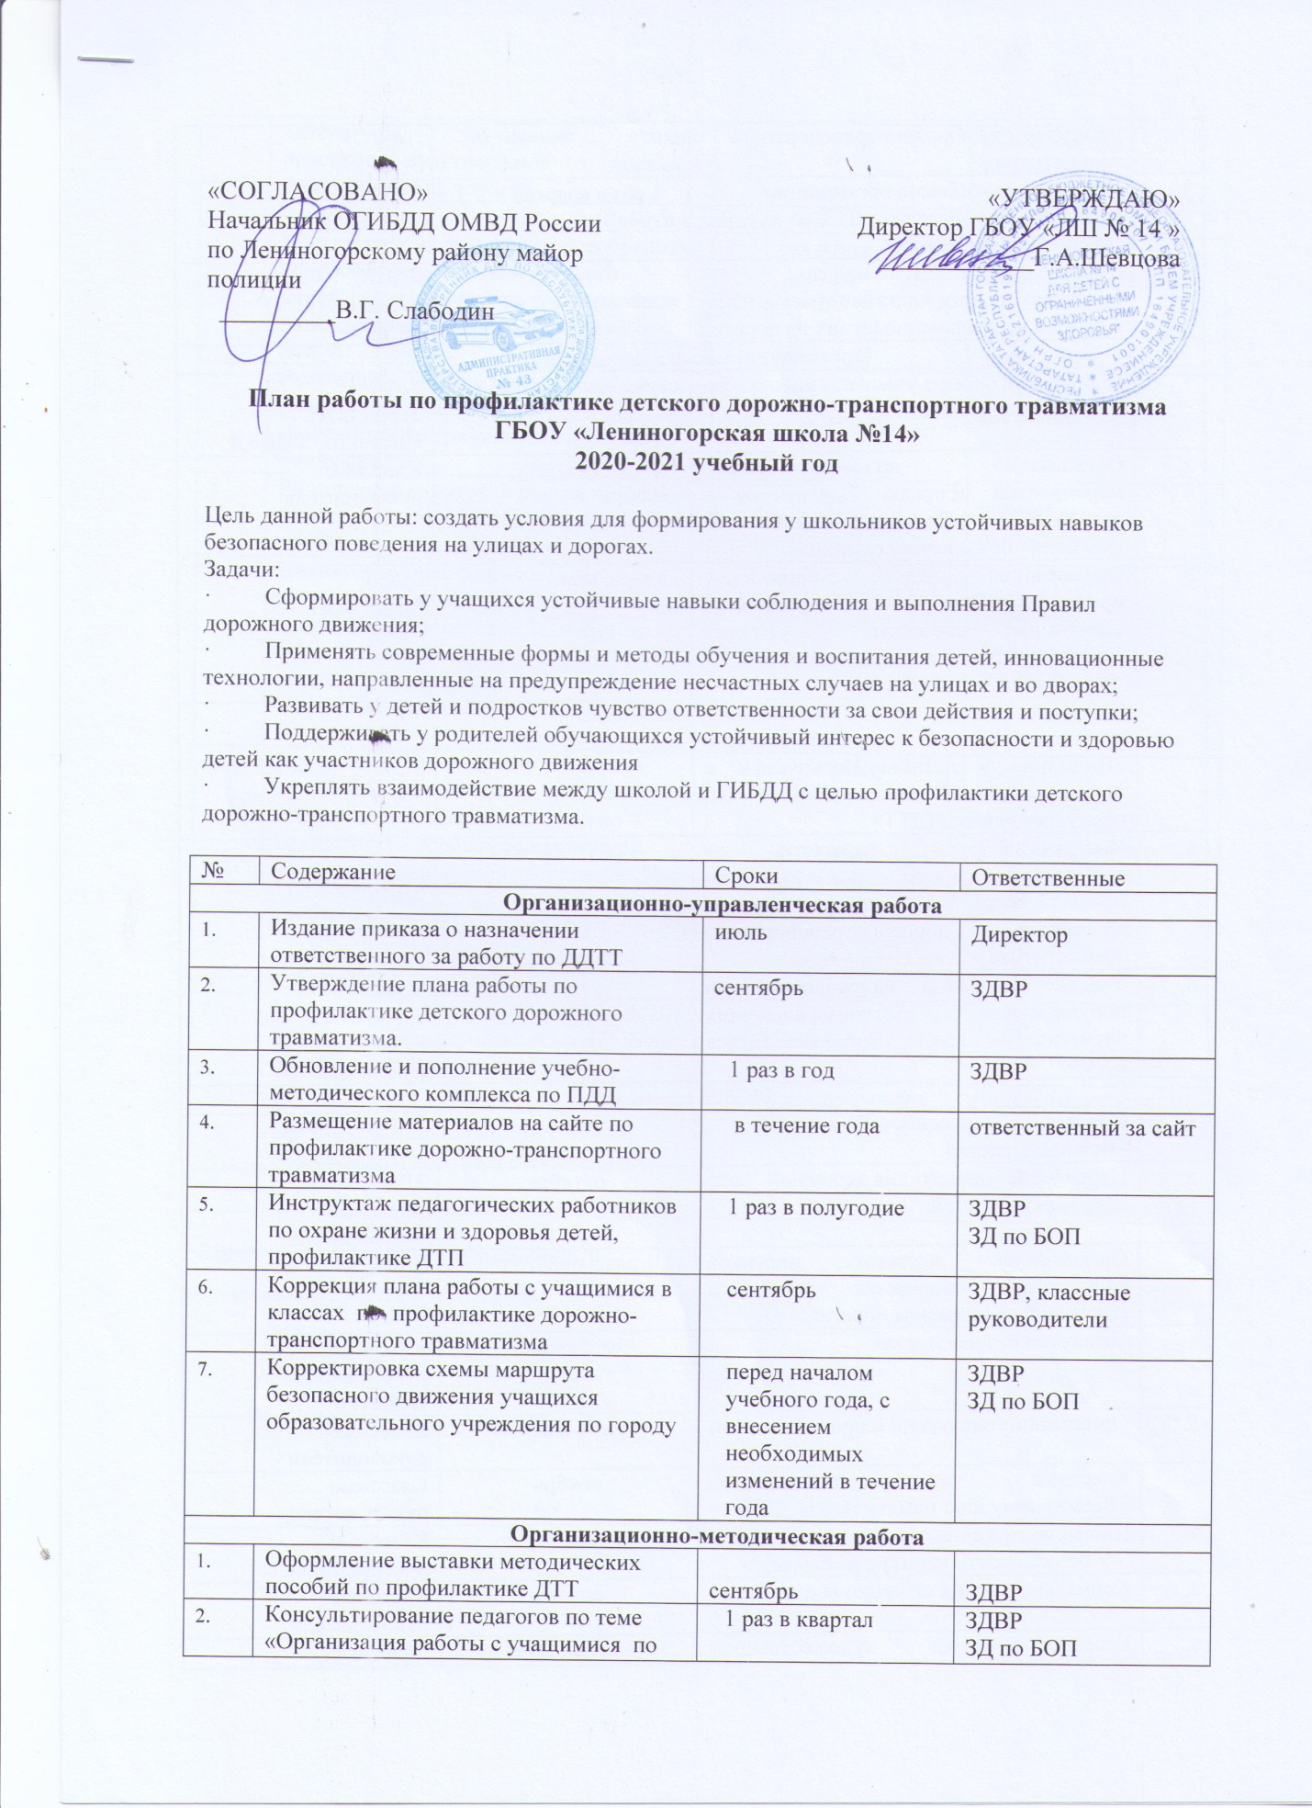

 | Обсуждение вопросов организации работы по профилактике ДТТ на совещании при ЗДВР | 1 раз в квартал | ЗДВР  ЗД по БОП
 | Участие в семинарах, конкурсах, выставках по профилактике травматизма и гибели несовершеннолетних на дороге | по плану | ЗДВР  ЗД по БОП
Организационно-массовая работа
 | Проведение бесед с участием инспектора ГИБДД по профилактике ДДТТ | сентябрь, октябрь, январь, март | ЗДВР  ЗД по БОП  Инспектор ГИБДД
 | Организация профилактического мероприятия «Горка». Инструктаж с педагогами «Правила безопасного поведения при катании с горки» | январь, февраль, декабрь | Классные руководители
 | Организация и проведение профилактического мероприятия «Внимание, каникулы» - «Неделя безопасности дорожного движения»  Инструктаж с педагогами. | ноябрь, март | ЗДВР  ЗД по БОП
 | Организация и проведение профилактического мероприятия «Внимание - дети!». Инструктаж с педагогами «Внимание-дети! По предупреждению ДДТТ» | май-июнь,  август-сентябрь | ЗДВР  ЗД по БОП
 | Инструкция для педагогов по «организации работы с родителями по профилактике и предупреждению детского дорожно-транспортного травматизма» | 1 раз в квартал | ЗДВР  ЗД по БОП
 | Участие в акции направленной на популяризацию световозвращающих элементов на одежде «Пора засветиться всем!» | по плану | ЗДВР  ЗД по БОП  Классные руководители
Работа с детьми
 | Участие во Всероссийской акции «Внимание, дети» | сентябрь | ЗДВР
 | Проведение Единого дня дорожной безопасности детей. | октябрь | ЗДВР  Классные руководители
 | Организация выставок рисунков совместного творчества детей и родителей «Безопасная дорога» | 1 раз в полугодие | ЗДВР  Учитель рисования
 | «Минутки безопасности» | ежедневно | Классные руководители  Педагоги
 | Организация экскурсий к проезжей части | 1 раз в квартал | Классные руководители
 | Классные часы, посвященные «Всемирному дню памяти жертв ДТП» | ноябрь | Классные руководители
 | Профилактические мероприятия  «У безопасности каникул не бывает!» | апрель - май | Классные руководители
 | Социальная акция «Письмо водителю» | апрель | Классные руководители
 | Беседы, чтение художественной литературы, заучивание стихов, просмотр мультфильмов о правилах безопасности на дороге | еженедельно | Классные руководители Библиотекарь  Учитель информатики
Работа с родителями
 | Обсуждение на родительских собраниях вопросов профилактики детского дорожно-транспортного травматизма и наиболее типичных происшествий с детьми на дороге | 1 раз в полугодие | ЗДВР  Инспектор ГИБДД
 | Размещение информации по вопросам профилактики детского дорожно-транспортного травматизма в уголках безопасности | ежемесячно | Классные руководители
 | Размещение памяток в родительских уголках «Правила поведения на дорогах при сезонных изменениях погоды» | 1 раз в квартал | Классные руководители
 | Индивидуальные беседы с родителями на темы «Соблюдение ПДД при сопровождении несовершеннолетних», «Осуществление контроля за досугом детей в летний период»  «Правила перевозки детей в автомобиле» и др. | ежемесячно | Классные руководители
 | Привлечение родителей к участию в праздниках, развлечениях, досугах, конкурсах, выставках рисунков по безопасности дорожного движения,  в акции «Родительский патруль» | по плану | Классные руководители
Сетевое взаимодействие
 | Участие представителя ОГИБДД ОМВД в проведении общего родительского собрания | по грфику | ЗДВР
 | Участие представителя ОГИБДД ОМВД в проведении мероприятий по изучению правил дорожного движения | октябрь | ЗДВР  Инспектор ГИБДД
 | Организация кинолектория о безопасности дорожного движения | 1 раз в полугодие | Начальник отдела профилактики ГБУ «БДД» в Лениногорском районе Рахманова З.М.

